Нетрадиционное пособие по развитию речи для детей старшего дошкольного возраста
«Логокуб»

Хурамшина О.А воспитатель
МКДОУ АМО «Ачитский детский
сад «Улыбка» -филиал
«Ачитский детский сад «Ромашка»

Сегодня очень актуальной в дошкольном возрасте является проблема речи. С каждым годом увеличивается количество детей, имеющих речевые нарушения. Эти дети часто отличаются низкой познавательной активностью, у них страдает память, мышление, внимание. Поэтому важнейшим условием совершенствования речевой деятельности дошкольников является создание благоприятной ситуации, способствующей возникновению желания активно участвовать в речевом общении. При этом особое значение имеет игровой процесс. Игра – основной вид деятельности детей. Чтобы повысить интерес детей на занятиях приходится подбирать и модифицировать игровые приёмы и методы в своей работе.
Я изготовила нетрадиционное пособие по развитию речи для детей старшего дошкольного возраста «Логокуб»
Данное пособие используется в образовательной деятельности при решении задач индивидуального развития и в самостоятельной деятельности детей по развитию речи.
Цель: формирование детского словарного запаса, развитие познавательных процессов и мелкой моторики.
Основные достоинства пособия :
• Куб удобен в использовании
• Участвовать в игре и в выполнении заданий может один ребёнок или несколько детей одновременно
• Куб можно переставлять, переносить
• Куб дает возможность использовать в работе самые разные дидактические игры
• Он объёмный, но удобный для хранения
Пособие представлено в виде 3-х кубов : большой, средний и маленький они вклееные друг в друга, на четырех сторонах каждого куба имеются карманы с различными заданиями, в них вставляются карточки-символы и картинки.
Использование пособия на занятиях : фронтальных, подгрупповых, индивидуальных, самостоятельных играх.
Пособие «Логокуб» многофункционально и даёт заряд положительных эмоций и удовольствие от выполнения задания.
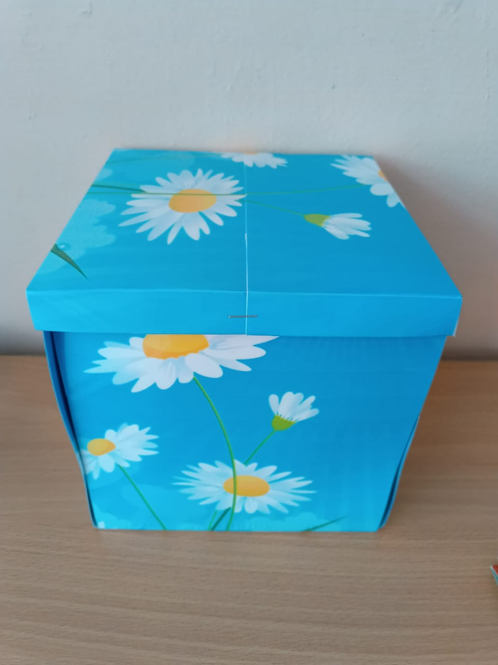

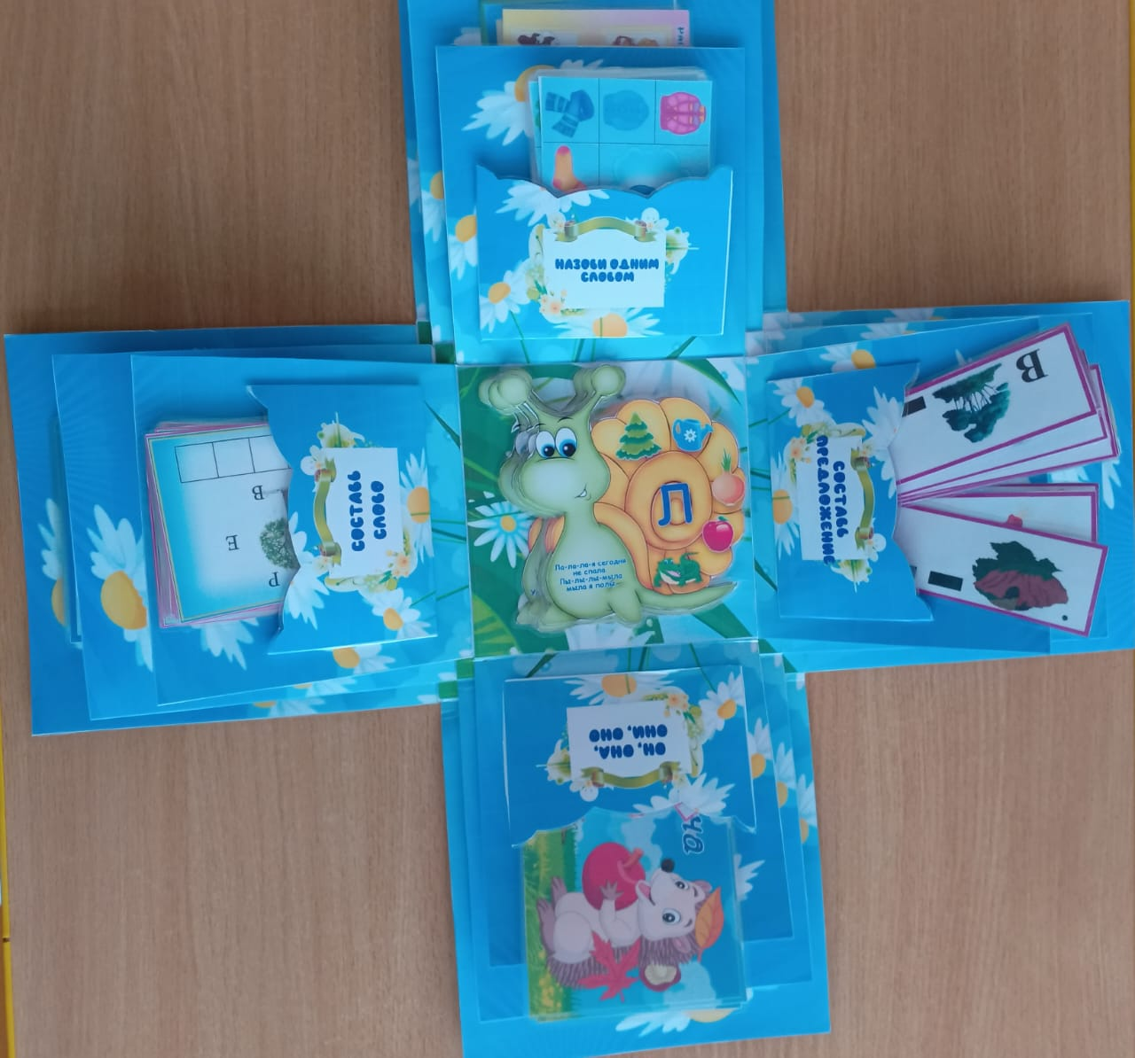
Наполняемость куба
Первый куб :
Звуковые улитки
Цель: автоматизация звуков в речи, закрепление в речи детей согласования существительных с числительными.
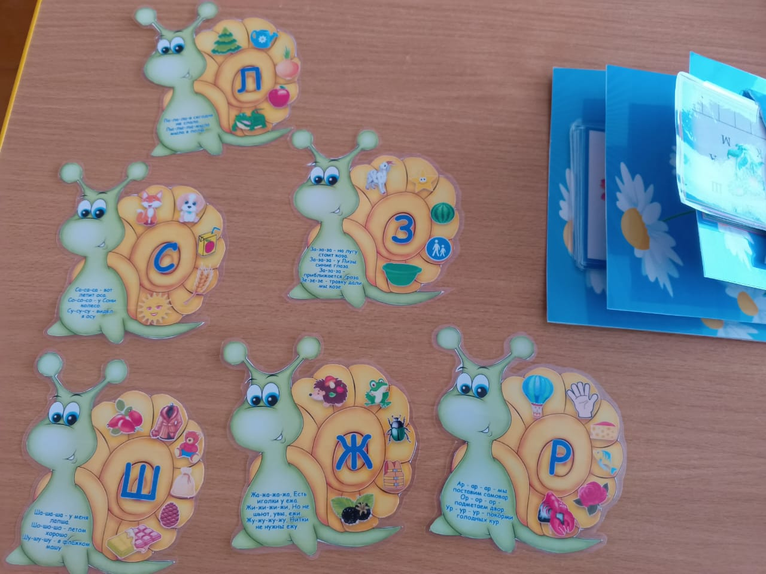
1. «Назови одним словом».
Цель:- закрепление в речи детей обобщающих понятий.
В кармашке находятся предметные картинки. Задача детей назвать картинки ,изображённые одним обобщающим словом.
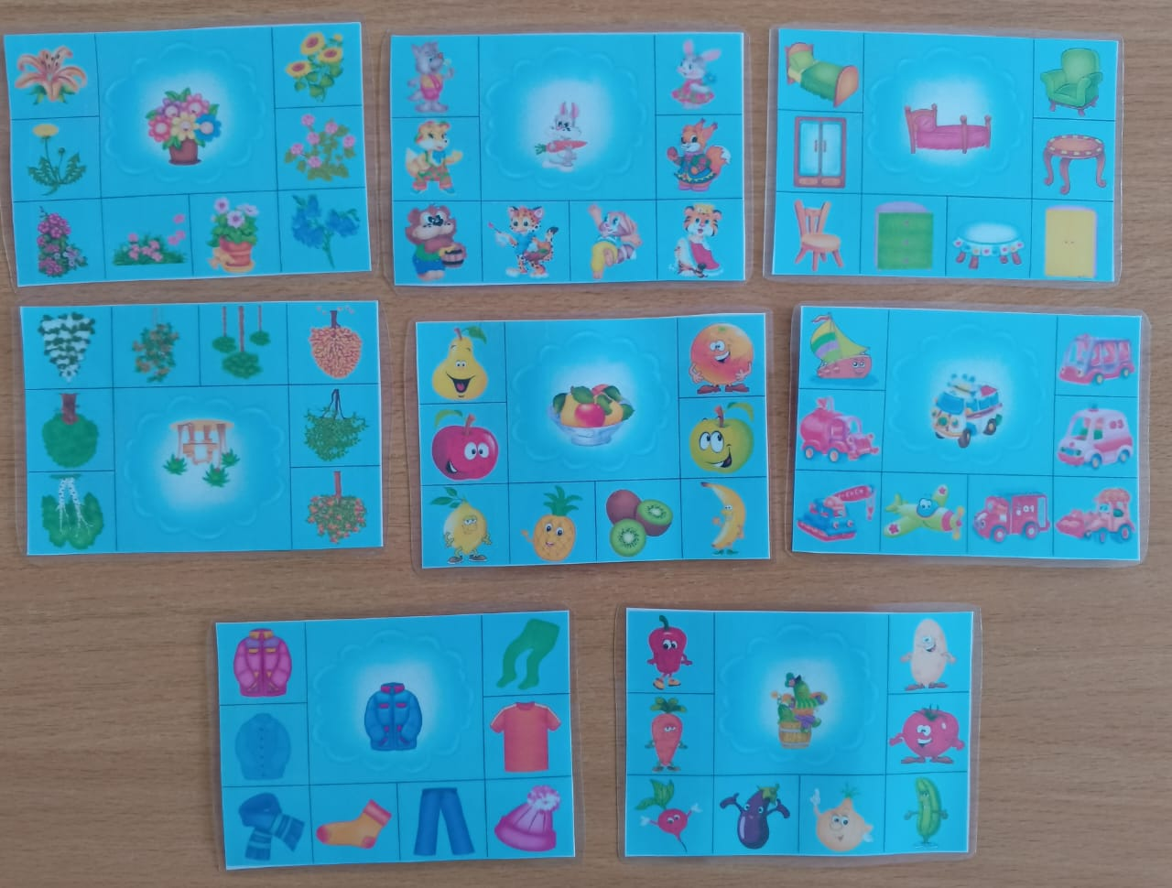
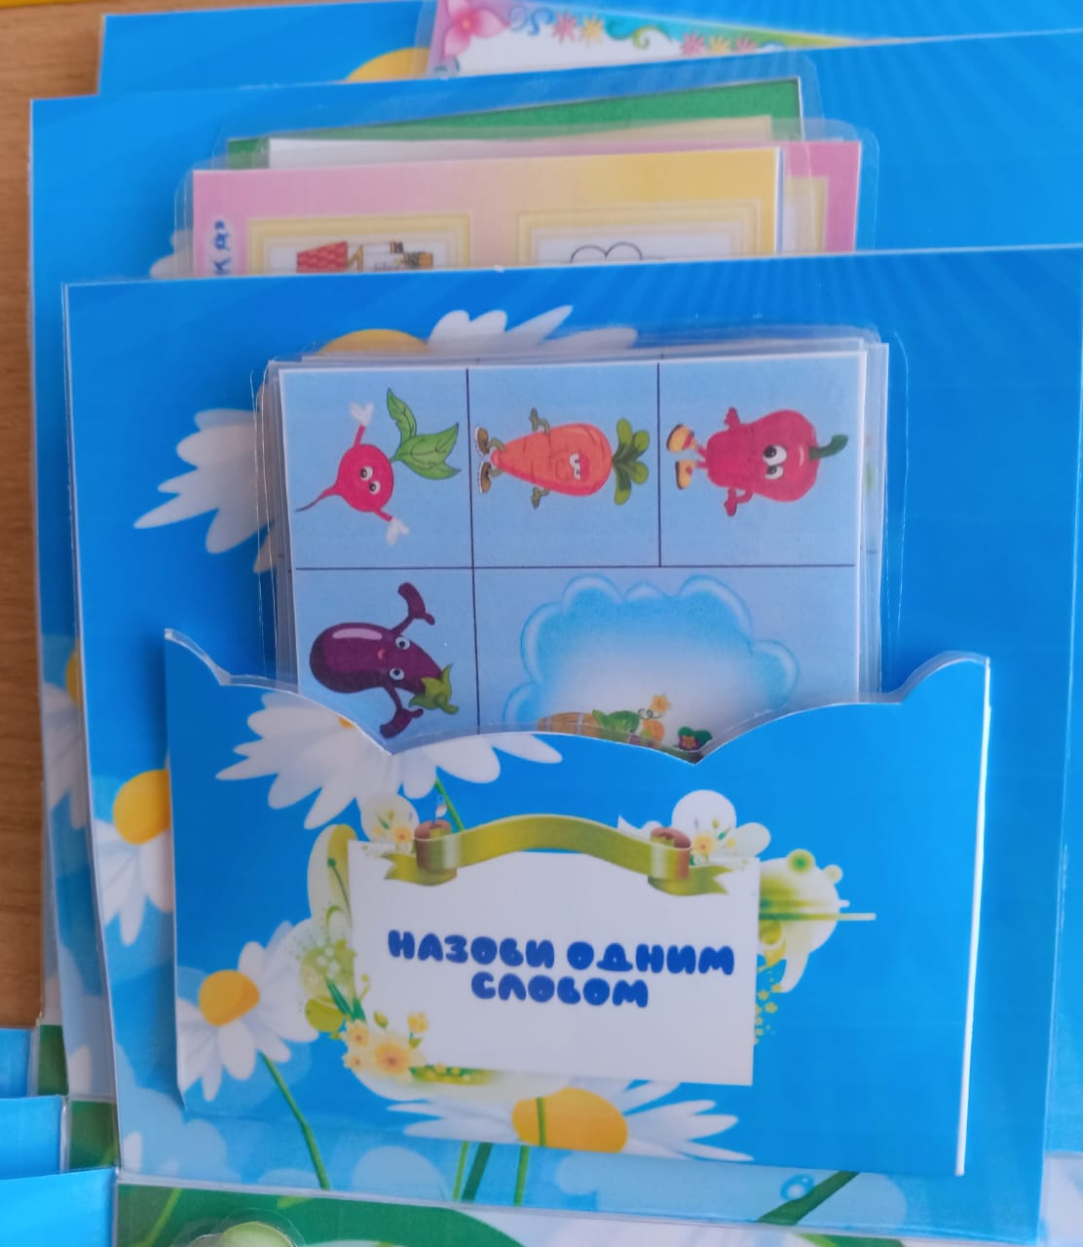
2. «Он, она, они, оно»
Цель: Упражнять детей в классификации, соотнесение существительных мужского, женского, среднего рода; подбирать карточки
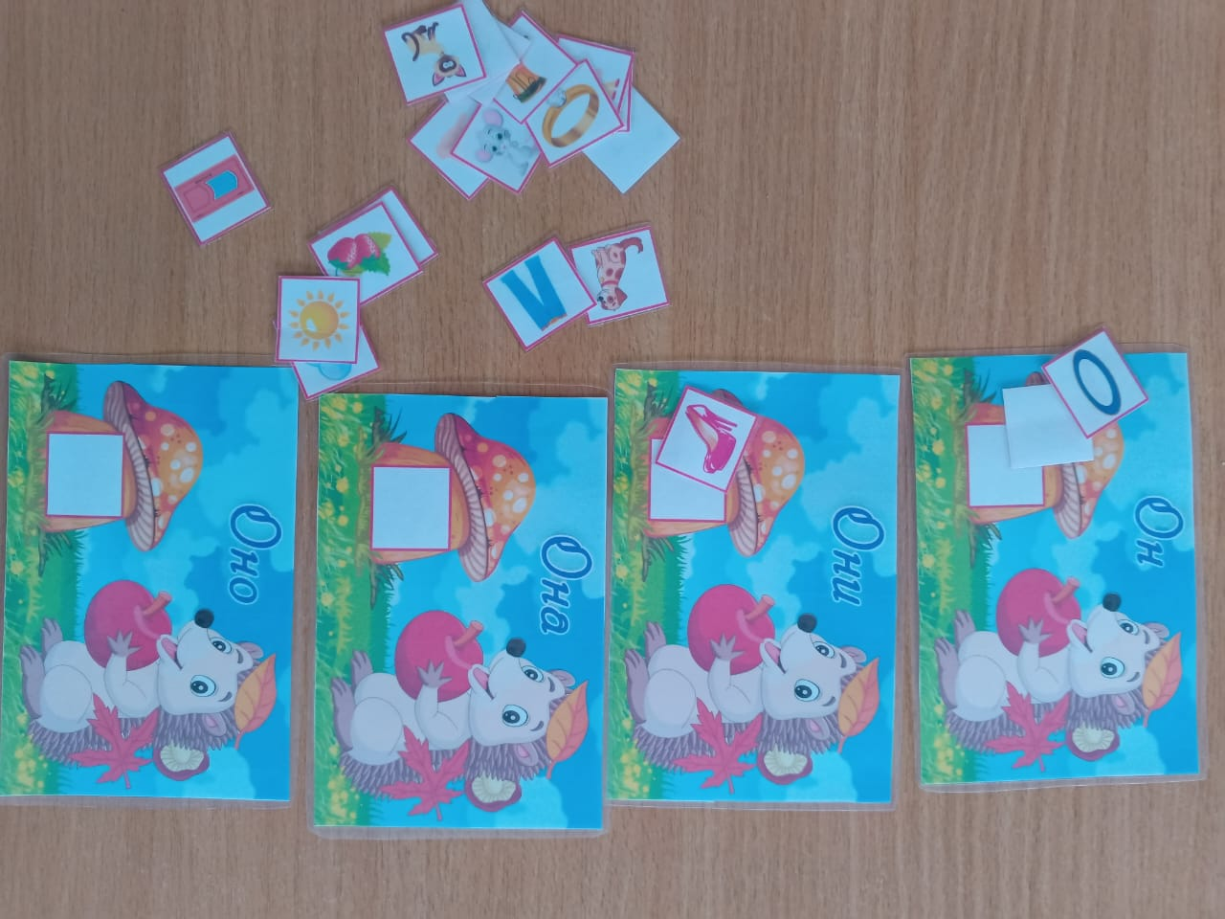
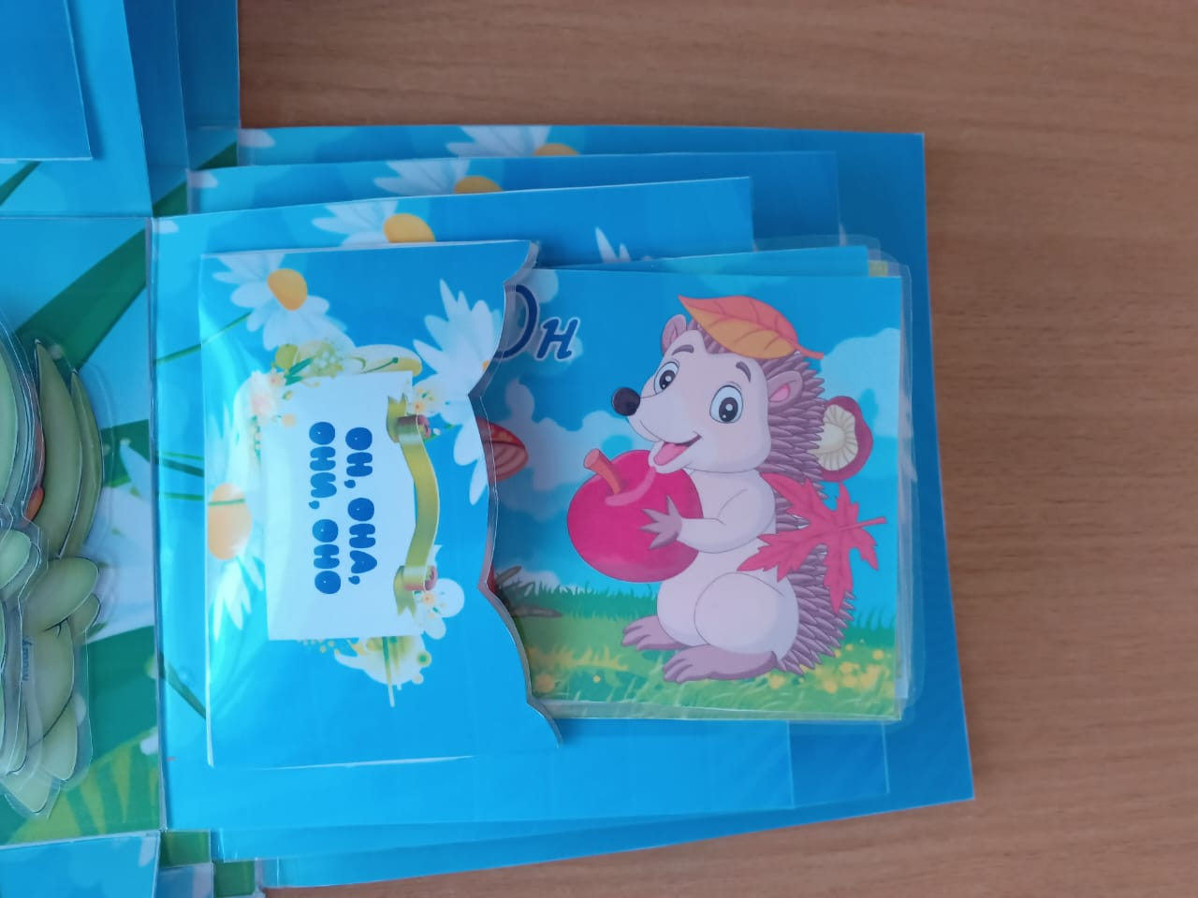
3. Составь слово»
Цель развивать умение составлять из букв слова, соотносить слово с картинкой; формировать умение выделять звуки из слова, соотносить их с буквами и составлять из них слова; развивать зрительное восприятие, слуховую память, внимание, логическое мышление; закреплять зрительный образ букв, развивать навыки чтения.
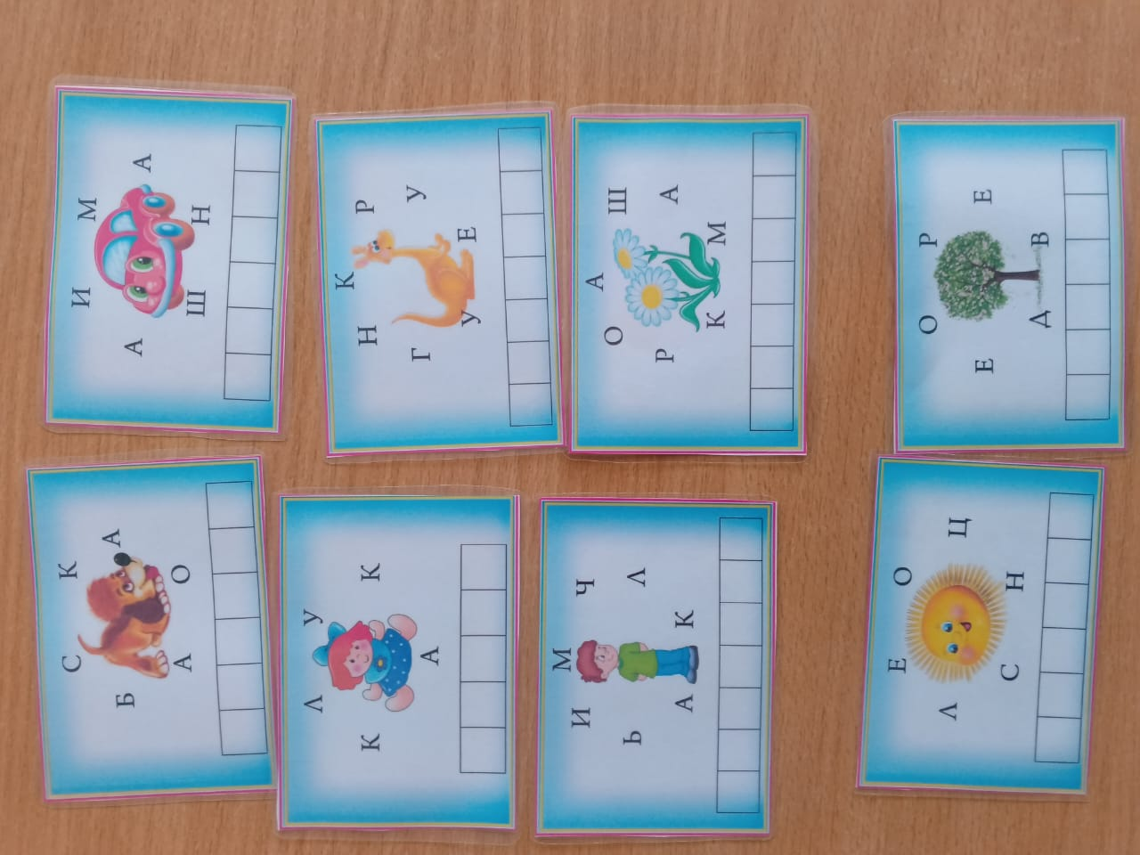

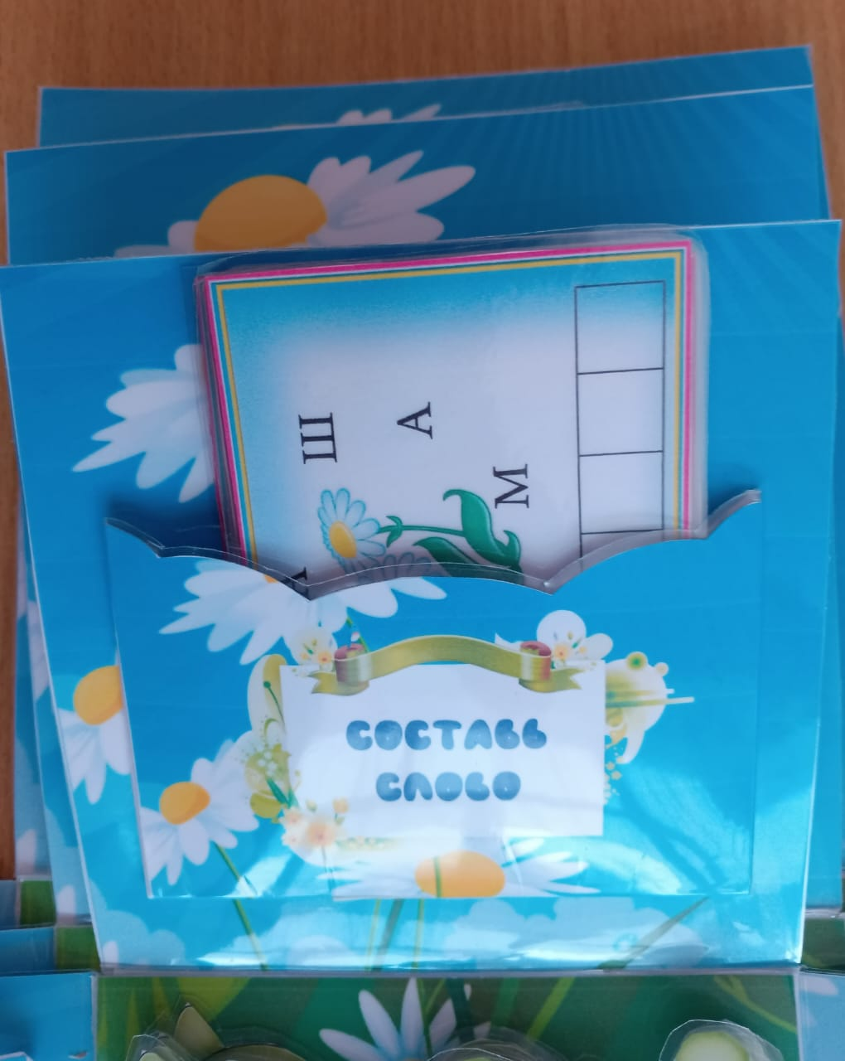

4.«Составь предложение»
Цель: формирование умения детей правильно составлять предложения, используя карточки – схемы.
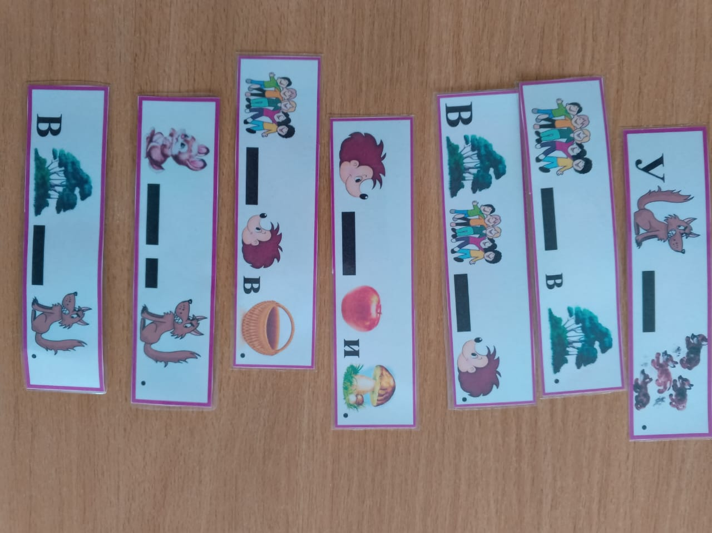
С оборотной стороны напечатаны упражнения дыхательной гимнастики
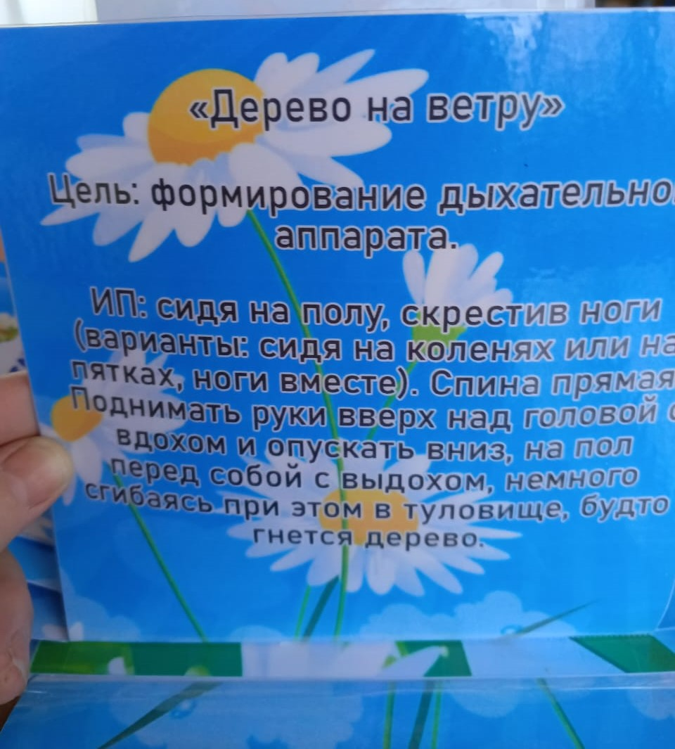
Второй куб:
- «Расскажи сказку»
Цель : закреплять память, научить составлять связный рассказ по картинкам из знакомых сказок.
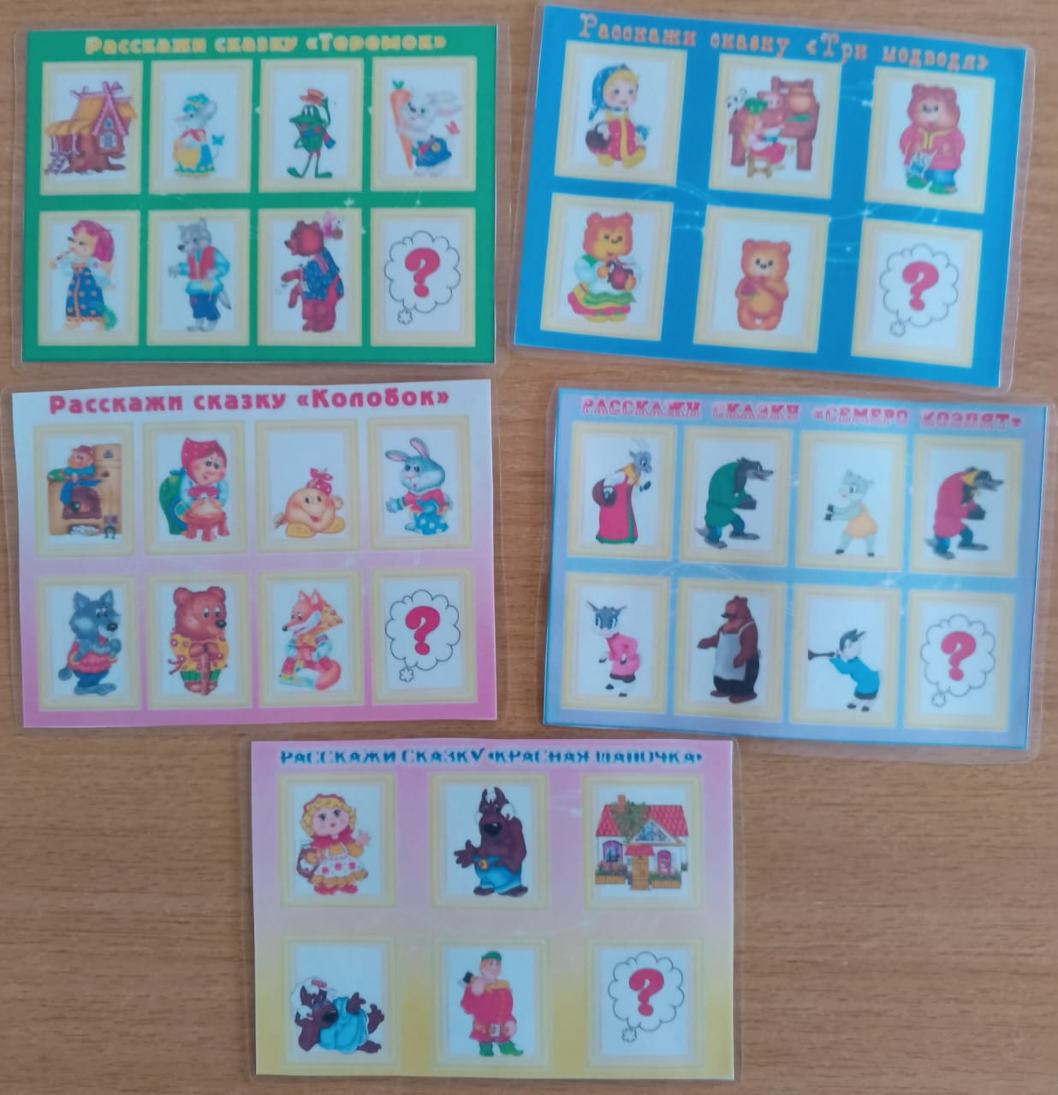
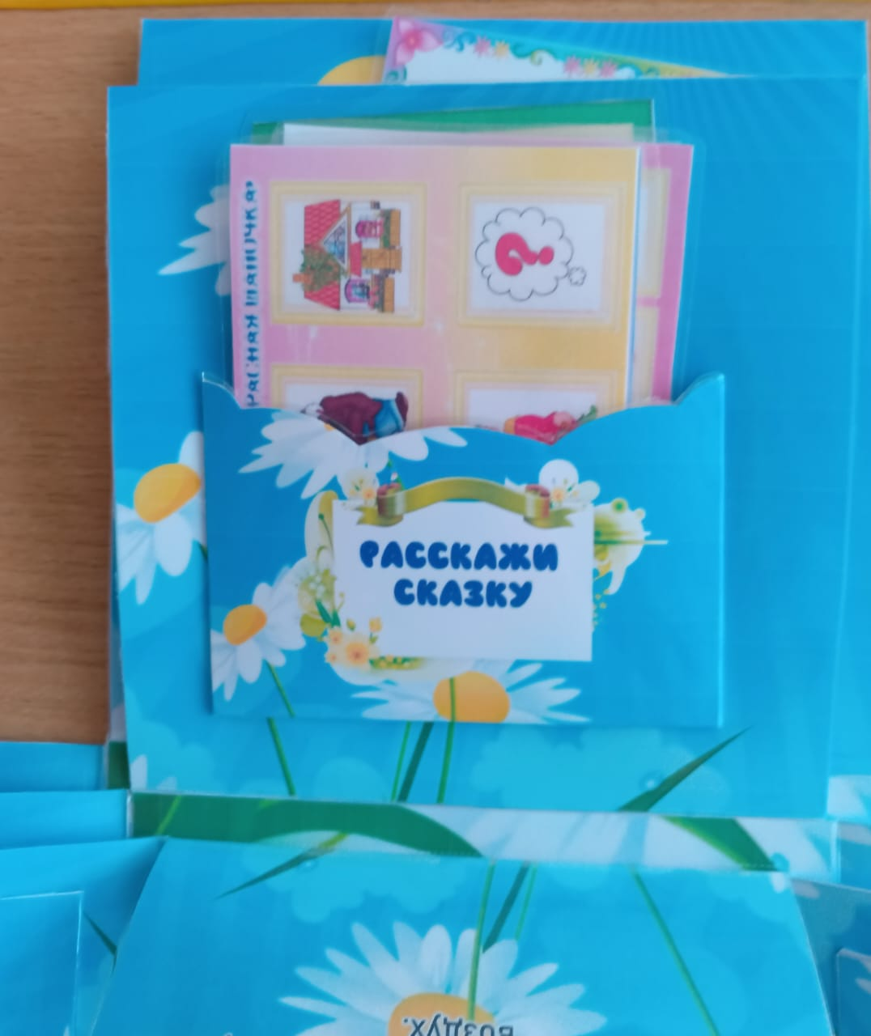
2. «Противоположности»
Цель : обучение умению находить предметы и явления, что противоположны по значению
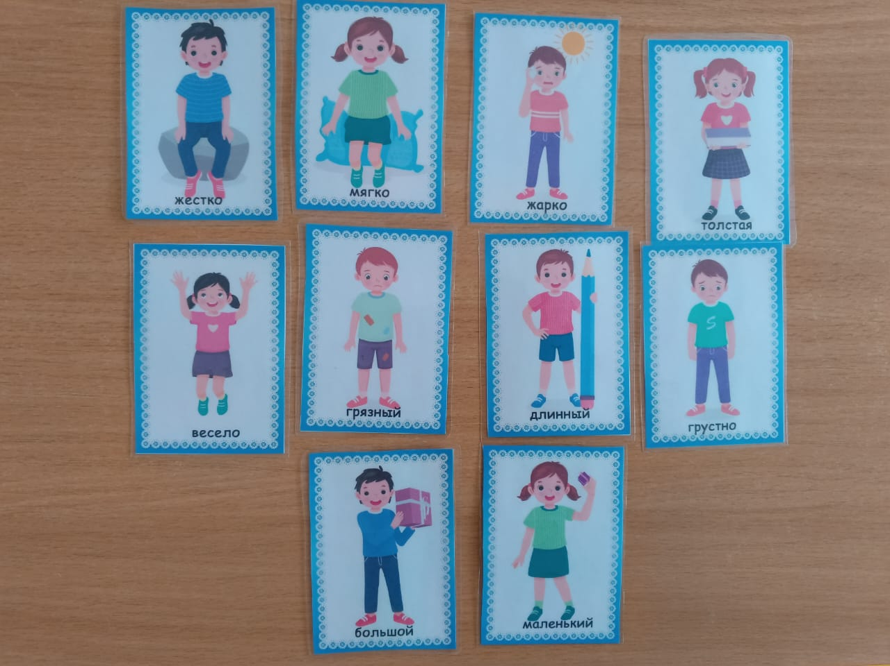
3.«Чистоговорки»
Цель : развитие всех сторон речи ребёнка: фонематического слуха, звукопроизношения, речевого дыхания, грамматики и связной речи. Также они учат детей правильно произносить все звуки, отрабатывают дикцию.
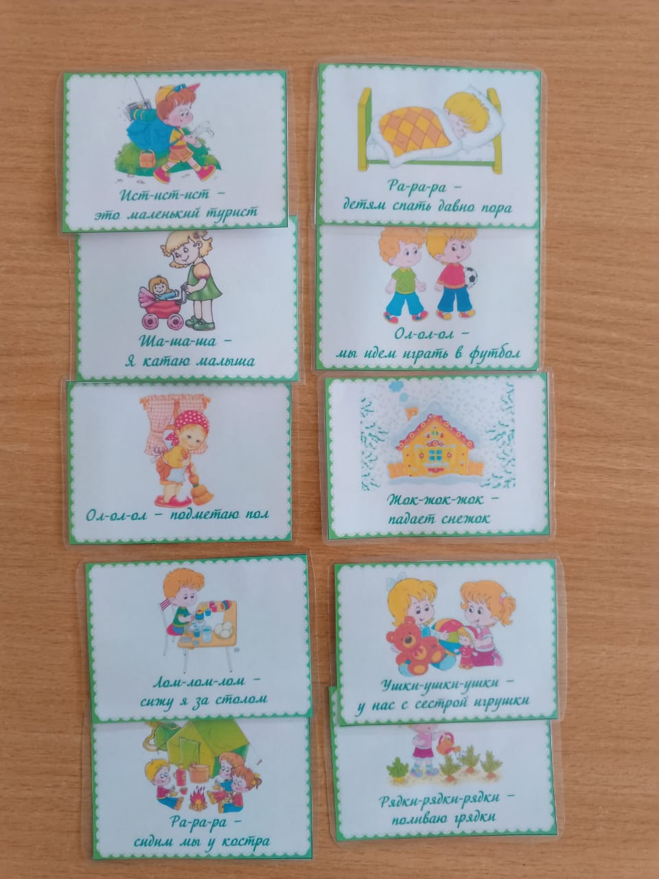
4. «Предлоги».
Цель: Учить различать предлоги «над», «под», «между», «на», «в», «с», правильно употреблять их с существительными.
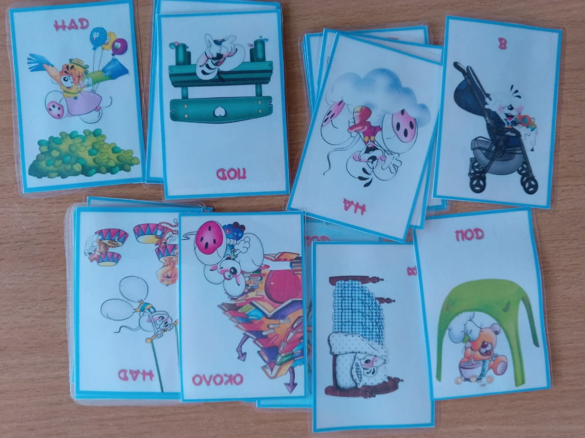

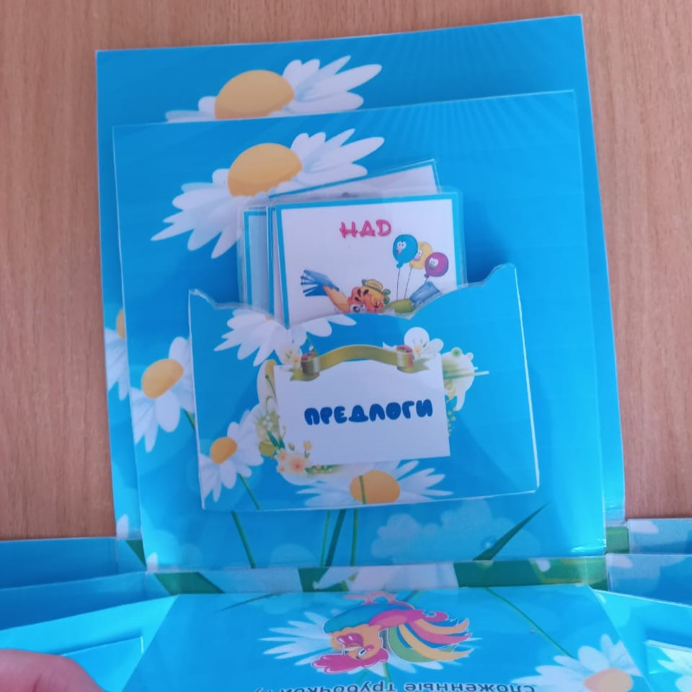
С оборотной стороны так же как и на первом кубе напечатаны упражнения дыхательной гимнастики.
Цель дыхательной гимнастики для развития речи — сформировать у детей навыки правильного речевого дыхания.
Это необходимо для нормального звукообразования, поддержания стабильной громкости речи, чёткого соблюдения пауз, плавного говорения и выразительного интонирования.
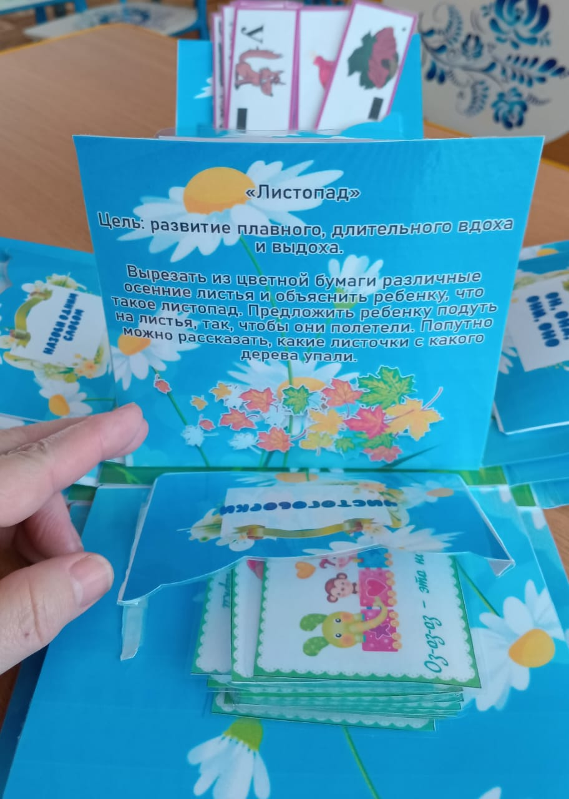
Третий куб :
1.«Ребусы»
Цель: научить детей решать ребусы»
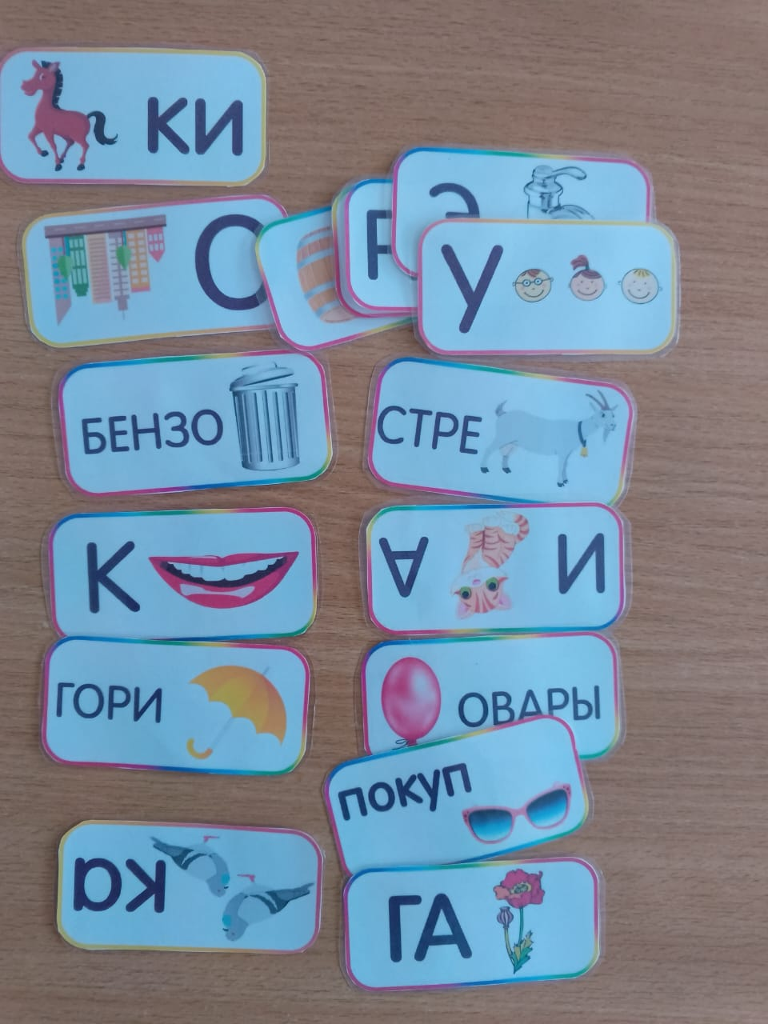

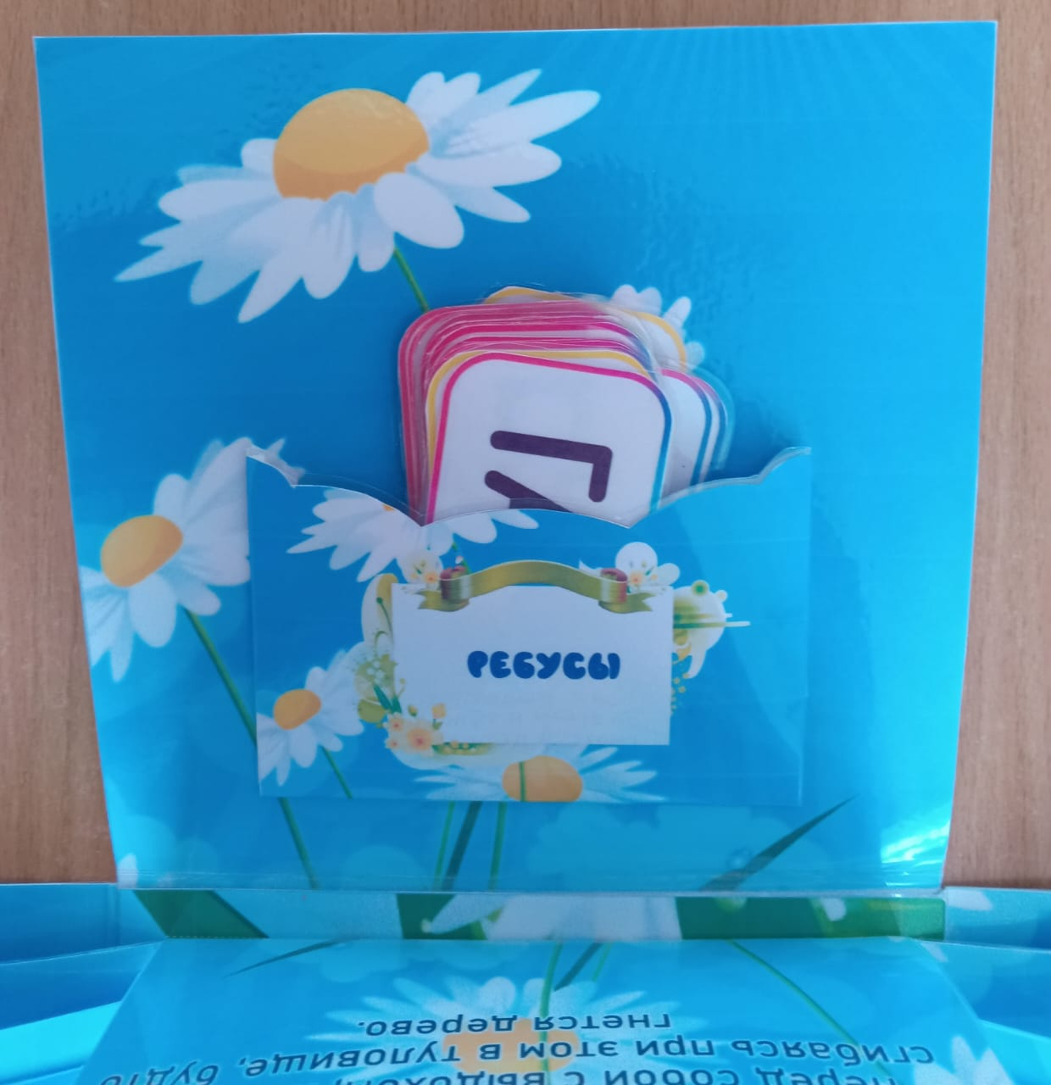

2.«Найди пять отличий»
Цель: развитие зрительного восприятия и произвольного внимания.
Игра оказывает благоприятное воздействие на развитие устной речи ребенка и способность словесно выражать свои мысли.
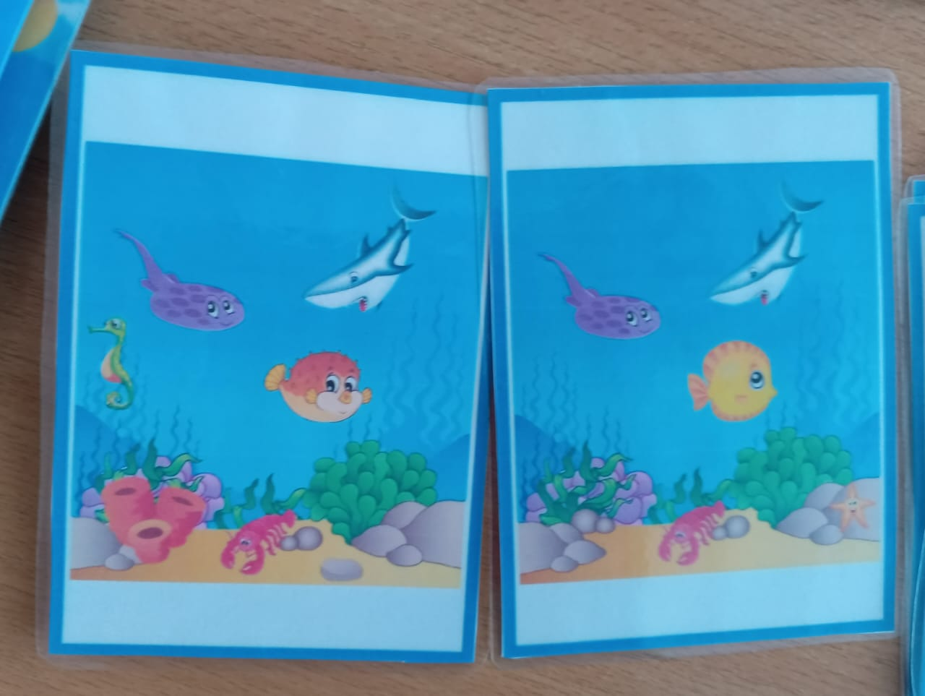
3.«Артикуляционная гимнастика»
Цель: выработка качественных движений органов артикуляции и точного, правильного произношения звуков речи.
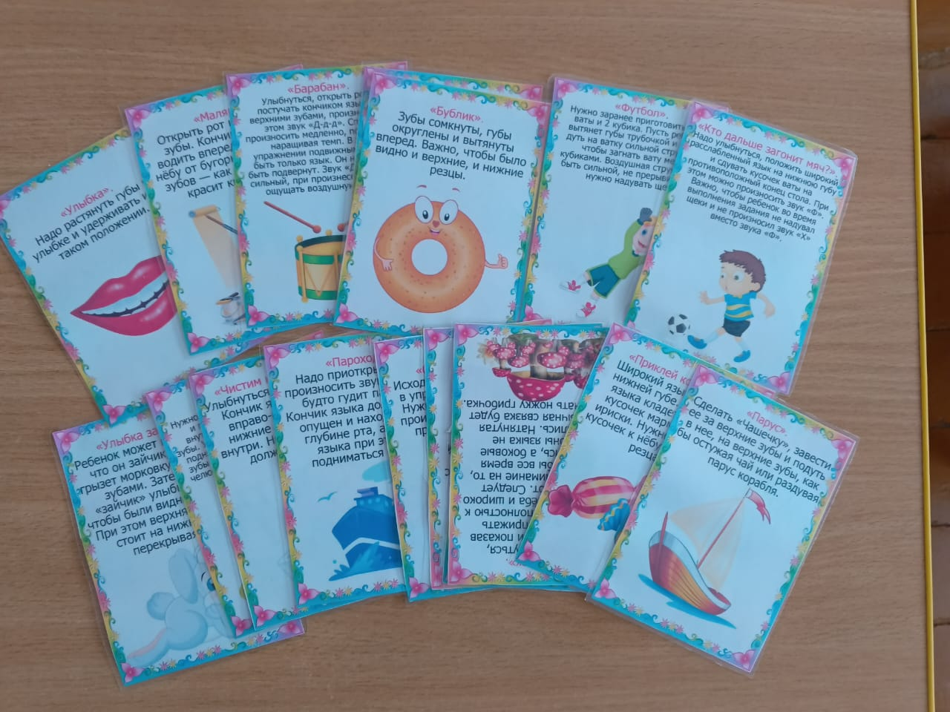
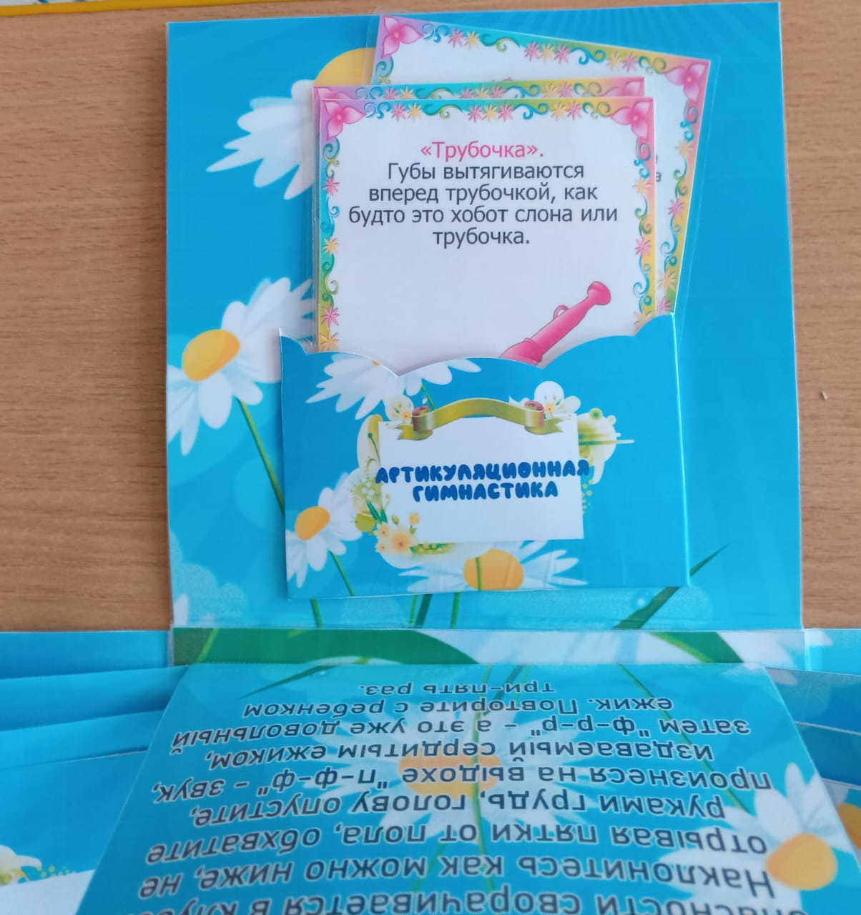
4. «Расскажи историю»
Цель : учить детей составлять связный рассказ по серии картинок.
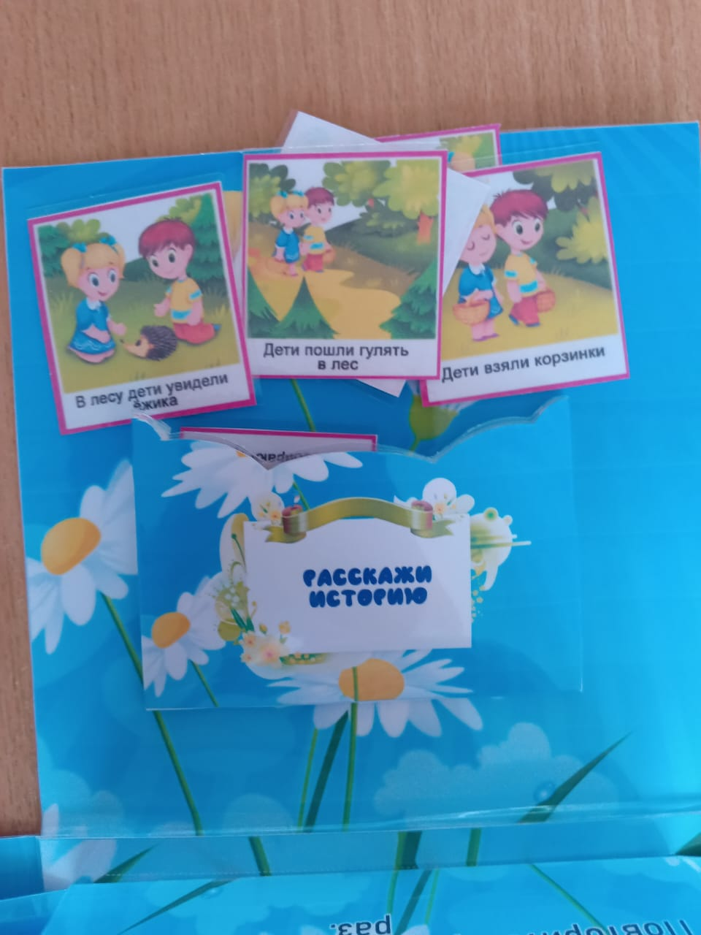
Заключение.
Вариантов использования игрового пособия множество, исходя из
структуры речевого дефекта детей. Оно используется при введении нового материала, его объяснении, закреплении, повторении. «Логокуб» можно применять как в режимных моментах, так и при решении задач в
образовательной деятельности. Проявляя интерес к кубу в игре, ребенок вовлекается в процесс обучения, в котором происходит плавный переход от конкретно-образного через наглядность и действие к словесно-логическому мышлению. Регулярное выполнение заданий с помощью «Логокуба» помогает детям разного возраста и степени подготовленности научиться анализировать, классифицировать, выявлять причинно-следственные связи ,считать, рассказывать, строить предложения и целые тексты, учиться выделять из общего частное, усваивать и интегрировать знания образовательных областей. Многогранность «Логокуба», простота смены и подбора дидактического материала позволяет формировать умения и навыки как у нормо типичных детей, так у детей ОВЗ. Основываясь на опыте использования «Логокуба», можно сказать, что его систематическое использование оказало положительное влияние на развитие детей, мотивируя их к активной речевой деятельности. Помимо речевых задач, пособие оказывает помощь в развитии логического мышления, творчества, воображения, в
установлении причинно-следственных связей, волевых качеств, развитии крупной и мелкой моторики; в умении детей договариваться, работать в парах или подгруппах, развивает детскую инициативу и самостоятельность. Достоинствами пособия можно назвать его
многоцелевую направленность, ту самую многогранность, возможность учёта индивидуальных особенностей каждого ребёнка, а также создание
эмоционально благоприятной атмосферы.
Список литературы
1. Затулина Г.Я. Конспекты комплексных занятий по развитию речи. Учебное пособие – М., Пепагогическое общество России, 2007. – 176.
2. Кыласова Л.Е. Коррекция звукопроизношения у детей: дидактические материалы. – изд. 3-е. – Волгоград: Учитель 2015. – 367с.
3. Плясунова Т.Б., Фомина Е.П., Кузеванова О.В., Бершадсткая И.В. Играя вместе, развиваться интереснее. Универсальные дидактические игровые пособия. Методическое пособие/ под ред. Л.А. Пеньковой. – Ульяновск: Издатель Качалин Александр Васильевич, 2015г.- 84с.
4. Ушакова О.С. Развитие речи детей 5-6 лет: программа, методические рекомендации, конспекты образовательной деятельности, игры и упражнения. – 2-е изд., - М: Вентана – Граф, 2014. – 271с.
5. Ушакова О.С. Придумай слово: Речевые игры и упражнения для дошкольников: кн. Для воспитателей детского сада и родителей. 3-е изд., - М: ТЦ Сфера, 2017 – 208с.
6. Ушакова О.С. Развитие речи детей 5-7 лет. 3-е изд., - М: ТЦ Сфера, 2015 – 272с.
Интернет – ресурсы:
https://borgul.ru/kartoteka-didakticheskih-igr-v-podgotovitelnoj-gruppe-po-razvitiyu-rechi.html
http://ext.spb.ru/faq/2486-2013-03-12-16-13-13.pdf - развитие речи дошкольников через речевые игры и упражнения.

